学习指南
一、学习内容
历史上的民族大交融——以北魏孝文帝改革前后为例
二、学习目标
1. 知道北魏孝文帝改革之前北方民族交往呈现的特点；
2. 通过图片、文字等史料，归纳孝文帝改革的措施；通过观察研习反映民族交融的文物图片，学习从中提取有效信息，探究历史问题的方法。
3. 通过探讨北方地区民族交融的影响，认识到各民族间相互学习、取长补短，既丰富了中华民族的文化内涵，也增强了中华民族的凝聚力，促进了中华民族多元一体格局的发展。
三、学习形式
1.回顾教材中与本学习内容相关的课程——第19课《北魏政治与北方民族大交融》。
2.观看微课，完成学习任务。
四、学习任务
任务一：观看微课第一部分《溯交融先声》的相关内容，概括孝文帝改革之前北方民族交往呈现的特点： ； 。
观看微课第二部分《观交融发展》的相关内容，完成任务二和任务三。
任务二：依据以下历史发现，请你归纳孝文帝改革的主要措施。
历史发现 | 孝文帝改革措施
北魏原官制保留了诸多部落色彩，如设置白鹭、凫鸭等官职，孝文帝改革，令“设官一准南朝，以为永制”。
鲜卑皇族拓跋羽墓志铭中称其为元羽，称其籍贯为河南洛阳。
“今断诸北语，一从正音”
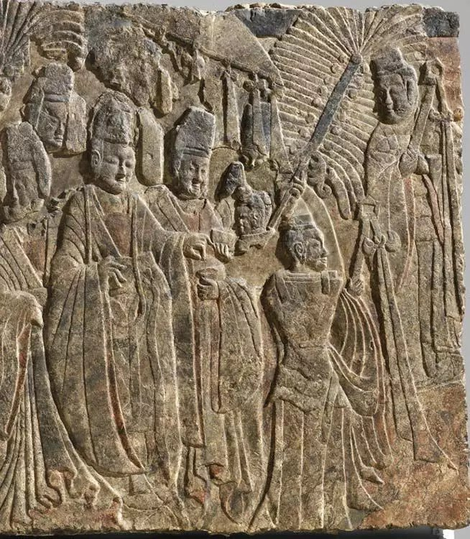
北魏孝文帝礼佛图（局部）
孝文帝择中原大姓（汉族贵族）女子作后宫，并分别为五个皇弟娶中原大姓女子为王妃，很多鲜卑公主也嫁给汉族高门。

任务三：结合所学并依据南朝使臣的见闻概括孝文帝改革的影响。
自晋宋以来，视洛阳为荒土，此中谓长江以北，尽是夷狄。昨至洛阳，始知衣冠士族，并在中原，礼仪富胜，人物殷阜（fù）……所谓帝京翼翼，四方之极。——《洛阳伽蓝记》
孝文帝改革的影响：

任务四：观看微课第三部分《析交融成果》，依据图文材料分析北方民族大交融呈现什么特点？产生了什么影响？
北方民族大交融呈现的特点：
北方民族大交融产生的影响：

五、课后学习（三选一）
1.依据所学知识，简要分析北魏孝文帝改革与北方民族大交融之间的关系。

2. 习近平在《全国民族团结进步表彰大会上的讲话》中指出：“一部中国史，就是一部各民族交融汇聚成多元一体中华民族的历史，就是各民族共同缔造、发展、巩固统一的伟大祖国的历史。”请结合所学谈谈你对这句话的理解。

3.观看纪录片《国家宝藏》第2季第9期，视频链接为http://m.iqiyi.com/v_19rqxaaohw.html?social_platform=link&p1=2_22_221&_frd=YvgaKwQtZ158Y9SMQiwYCLDZ06bHBw2lSW674C%2BG0TjhwmIsCCVUQTWGUoDJm82Ry6HbN6kHr58BVZtyVal9gJJD3oknDf8cwUit50Jl16w%3D，请你从民族交融的视角为司马金龙汉墓出土的彩绘屏风漆画设计一段解说词。

六、学习中的问题或困惑

